45 Anschläge

„Kompetenz macht den Unterschied.“

Nach diesem Motto steuert Frank Döring, Geschäftsführer des Reifen- und Autoservicebetriebes, der auch als Spezialist für Fahrwerksabstimmungen, Handling, Feintrimm und Umrüstungen gilt, seinen Betrieb in die Zukunft.
Kompetenz, die in über 12 Jahren 18 junge und dynamische Mitarbeiter in Köln und Umgebung zu gefragten Reifenexperten werden lies. Diese Kompetenz wird heute auch von anderen Technik-Zentren angefordert. Die stetig wachsenden Anforderungen des Marktes, so Benjamin Schubert, Assistent der Geschäftsleitung und IT Verantwortlicher, hat uns dazu bewogen, auch die IT Organisation zu modernisieren. Darüber hinaus sollte der administrative Aufwand für die Abwicklung reduziert, eine schnelle Kundeninformation - speziell auch in der Saison - gewährleistet werden und betriebswirtschaftliche Auswertungen für das Controlling zur Verfügung stehen.

Herr Schubert:
Bei der Vorgängersoftware kristallisierten sich mit der Zeit wesentliche Defizite heraus. Besonders im Bereich Controlling und dem Auswerten von einzelnen Geschäftsvorfällen, bewegten wir uns auf rudimentärstem Level. Unsere primären Anforderungen stellten wir im Bereich Rohertragskontrolle in den einzelnen Geschäftsfeldern (Hofgeschäft, Wiederverkauf), Liquiditätsplanung, Lagerverwaltung und integrierte Finanzbuchhaltung.

Nachdem wir über ca. 18 Monate nach einem geeigneten Partner unserer IT-Anforderungen suchten, mehreren Anbietern unser Pflichtenheft übergaben und uns einige Programme haben demonstrieren lassen, fiel letztlich die Wahl auf die orgaplus Software GmbH aus Heilbronn, mit dem Branchenpaket opus ware R4, das als ERP System in der Reifenbranche eingesetzt ist.
Zuerst haben wir einen neuen von orgaplus konfigurierten und gelieferten Linux-Server, in unser schon vorhandenes Netz gestellt und haben auf den vorhandenen PC-Arbeitsplätzen den Zugriff über eine Icone auf R4 ermöglicht. Dadurch konnten wir beide Systeme parallel betreiben.
Durch verschiedene andere Anforderungen im internen Bereich, wie Mail, Faxserver, Groupware für die Terminverwaltung und Boxenbelegung wurde uns von dritter Seite ein Tobit-Server empfohlen, der mit ca. 6.000,- € zu Buche geschlagen hätte. Nach Rücksprache mit orgaplus haben wir diese Anforderungen zusätzlich komplett auf den neuen Linuxserver gelegt und konnten die Anschaffungskosten für den Tobitserver sparen. Das Mail- und Faxhandling auch von den Windows-Clients über MS-Office Programme, die Groupwareanwendung und die Datensicherung konnten wir durch vorhandene kostenfreie Linuxsoftware ersetzen. Der Server läuft sehr stabil und schnell.
Die Umstellung auf R4, das neue System, verlief abgesehen von kleineren branchentypischen Pannen, weitgehend problemlos. Durch unsere fast einjährige Vorbereitungsarbeit zusammen mit orgaplus, hatten wir das Vertrauen die Systemumstellung Ende September durchzuführen, was in der Reifenbranche durchaus mit einem hohen Risiko verbunden ist. Die rasch folgende Wintersaison werten wir nicht nur betriebswirtschaftlich, sondern auch im Hinblick auf die neue Warenwirtschaft als vollen Erfolg.
Durch den Einsatz moderner Medien wie Email und Fax in der Angebots-, Auftragsbearbeitung und der Artikelsetkalkulation aus R4, konnten wir dem Kunden und Interessenten innerhalb weniger Sekunden die gewünschten Informationen auch in der Hochsaison zur Verfügung stellen, was unsere Kunden dankbar angenommen haben.
Nicht zuletzt durch einige individuelle Änderungen und Erweiterungen des Programms, versetzten wir uns in die Lage, die betriebswirtschaftlichen Abläufe in unserem Haus weitgehend zu optimieren und an unseren Ablauf anzupassen. Herausragende Leistung bot orgaplus in der Umsetzung unserer Anforderungen zum Bestellwesen und in der Lagerverwaltung. Das Programm bietet die Möglichkeit die wichtigsten und häufigsten Geschäftsvorfälle zentral, sprich aus einem Arbeitsschritt heraus zu bearbeiten. Ein logischer und selbsterklärenden Menüaufbau steigert die Bearbeitungsgeschwindigkeit erheblich. Nicht zuletzt diese Tatsache hat uns davon überzeugt, dass dieses System nicht nur für Filialbetriebe, sondern durch aus für einzelne Händler sehr gut geeignet ist. In unserem Haus wird die gesamte Betreuung der Warenwirtschaft, samt Daten- und Konditionspflege von ½ Person bewältigt. Bei größeren Problemen bietet orgaplus, nebst Bereitschaftsdienst am Wochenende, stets eine sofortige und unkomplizierte Lösung an. Wir sehen einer innovationsreichen Zukunft entgegen und glauben mit orgaplus einen zuverlässigen und kompetenten Partner gefunden zu haben.

Reifendienst West Döring GmbH

Benjamin Schubert

Technische Daten:
•Linux-PC-Server mit Intel P4 2,8 GHZ
•512 MB RAM
•DAT-Streamer DDS-4
•Betriebssystem: SUSE Linux
•SATA Platten mit 80 GB Raid 1
•Fritzkarte für Faxserver
•Internetanschluss mit Mail und Faxserver.
•13 PC-Arbeitsplätze mit 19 floating •Lizenzen opus ware R4 mit den Modulen M3, W5, F4, A8, DS
Anforderung:
•Ablösung der kompletten Altanwendung
•Serverkonsolidierung
•Gewährleistung einer hohen Verfügbarkeit
•Senkung der Betriebskosten
•Erhöhung der Performance, Transparenz und Erweiterung bzw. Verbesserung
der kompletten IT-Struktur
• Umstellung des Systems im laufenden
Betrieb
• Integration zukünftiger neuer Geschäftsfelder

Lösung:
• Logische und physische Konsolidierung
der kompletten IT-Landschaft mit opus ware
• Zukunftsorientierte geschäftsprozessspezifische
Anwendung und Implementation

Vorteile:
• In den Bereichen Informationsbereitschaft,
Performance, Wirtschaftlichkeit
und Sicherheit
• Plattform für die
Integration zukünftiger neuer Geschäftsfelder

Ansprechpartner:
Reifendienst West Döring GmbH
Oskar-Jäger-Str. 155
50825 Köln
Frank Döring
Benjamin Schubert
Fon.: 0221/337706-0
Fax: 0221/337706-29
Email: info@reifendienst-west.de
http://www.reifendienst-west.de
Öffnungszeiten:
Mo. - Do.: 8.00 - 18.00 Uhr,
Fr.: 8.00 - 17.00 Uhr,
Sa.: 9.00 - 12.30 Uhr.

Bilder zum Text
Druckfähige Daten bitte über „Redaktionskontakt“ anfordern.

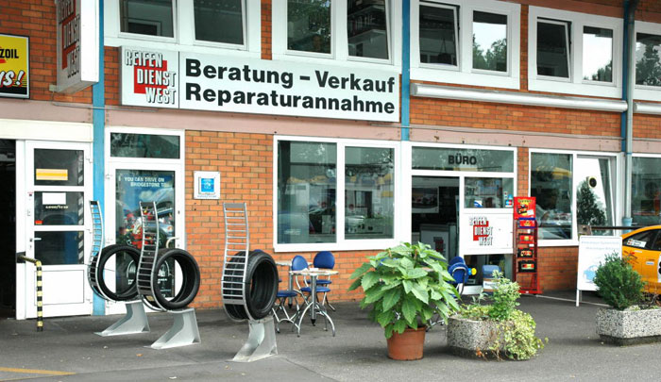
Standort Köln Bildname: rdw_eingang1.jpg

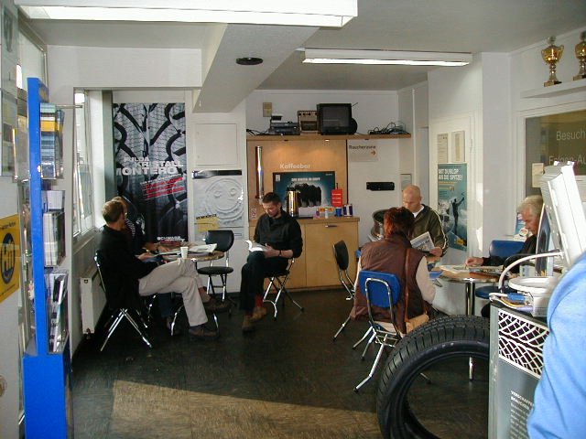
Wartebereich Bildname: rdw_wartenereich.jpg

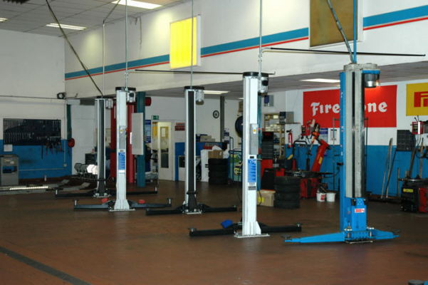
Werkstatt Bildname: rdw_werst002.jpg

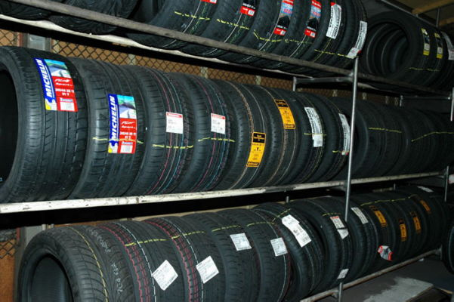

Lager Bildname: rdw_lager001.kpg

Redaktionskontakt :
orgaplus Software GmbH
Michael Walz
Stedingerstr. 11
74080 Heilbronn
Tel: 07131 38830
Fon: 07131 38830
E-Mail: walz@orgaplus.de

